Zdalne nauczanie - katecheza 13

Temat: Spotykam się z Jezusem w mojej parafii.

Na tych zajęciach dziecko:
- pozna nowe pojęcia " parafia", "kościół parafialny", "proboszcz"
- dowie się do jakiej parafii należy i jak nazywa się jego kościół parafialny

1. Powitajmy się: "Niech będzie pochwalony Jezus Chrystus"
"Na wieki wieków. Amen"

2. Wprowadzenie do tematu. (Rodzicu/opiekunie przeczytaj dziecku
teksty zawarte w tej katechezie)

Przyjrzyj się poniższym budynkom, to kościoły w Świebodzinie. Być może przychodzisz do jednego z nich w każdą niedzielę. Każdy ma swoje imię.

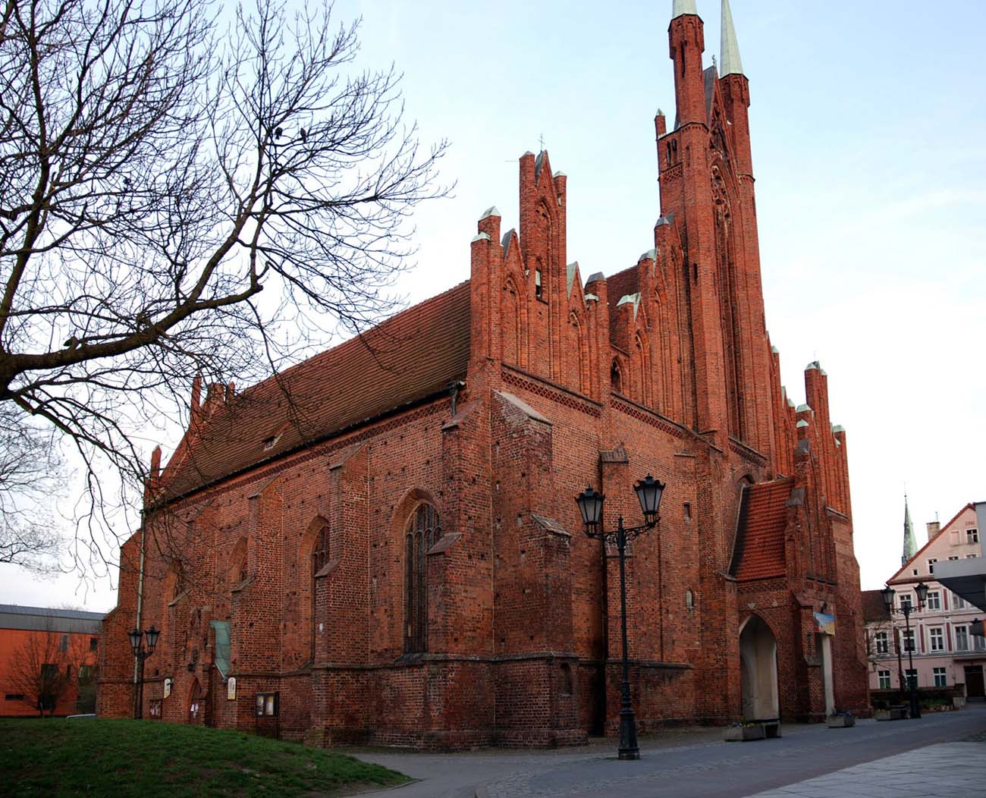

Kościół św. Michała Archanioła
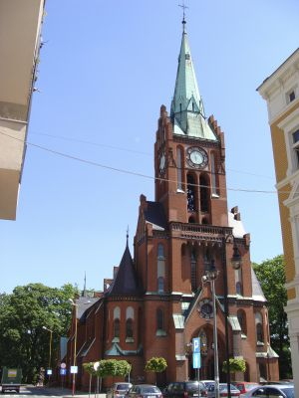

Kościół Najświętszej Maryi Panny Królowej Polski

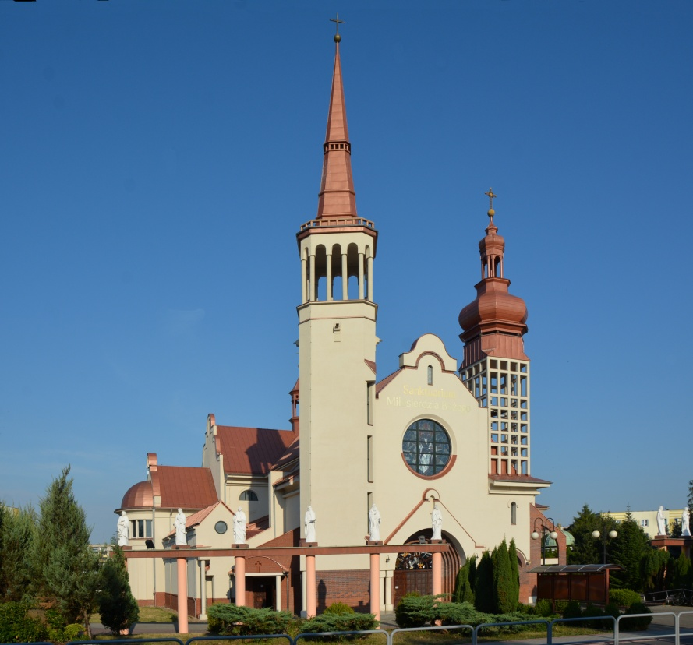

Kościół Miłosierdzia Bożego
Tak jak każdy ma swoje imię, tak kościołom nadawane są imiona różnych świętych, aby w szczególny sposób opiekowali się nimi.

3. Wiersz

Posłuchajmy uważnie wiersza nieznanego autora pt. „Lubię chodzić do kościoła” o tym, jak pewien chłopiec był bardzo zadowolony i szczęśliwy, gdy odwiedzał Jezusa w kościele.

Lubię chodzić do kościoła
Bo w nim jest tak pięknie
Każdy przyjdzie, to się żegna
I zaraz uklęknie
W tym kościele świateł wiele i grają organy,
Bo tu mieszka nasz Przyjaciel, Jezus ukochany.

3. Nowe pojęcia - parafia, kościół parafialny, proboszcz

Parafia jest jak duża rodzina, do której należycie wy, wasi rodzice, przyjaciele i sąsiedzi. To rodzina dzieci Bożych. Jest blisko miejsca, gdzie mieszkacie.

Każda parafia ma swój kościół parafialny, do którego przychodzą wszyscy wasi sąsiedzi na spotkanie z dobrym Jezusem. To samo imię nosi twoja parafia.

Parafią kieruje ksiądz proboszcz, który troszczy się o wszystko, co dzieje się
w parafii. Proboszcz zastępuje samego Pana Jezusa. Księdzu proboszczowi pomagają w jego pracy inni kapłani, panie katechetki, organista, pan kościelny lub siostry zakonne.

Każdy z nas może troszczyć się o swój kościół parafialny, np. sprzątając kościół, przynosząc kwiatki, modląc się za wszystkich w parafii.

5. Zadanie

Zapytaj rodziców, do jakiej parafii ty należysz, jakie imię nosi twój kościół parafialny i jak nazywa się twój ksiądz proboszcz.

